### Spi

W25q64、nrf24l01、icm20608（spi、iic模式都有）、st7789、ili9341

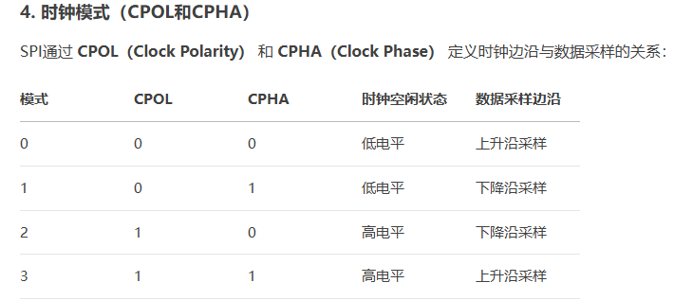

### IIC

At24c02、ssd1306

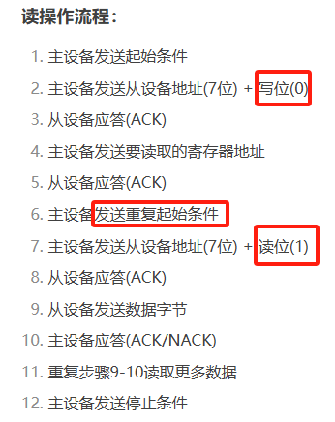

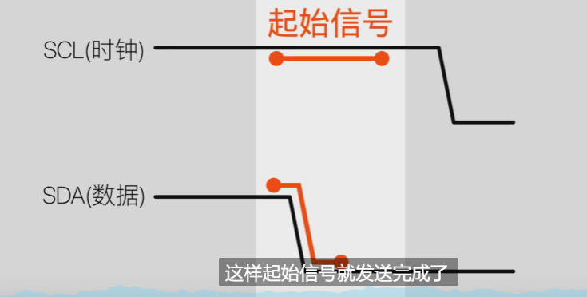起始信号

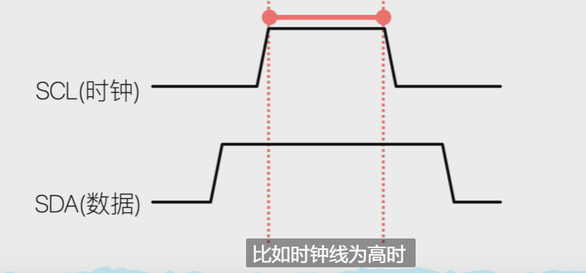

**总线竞争**

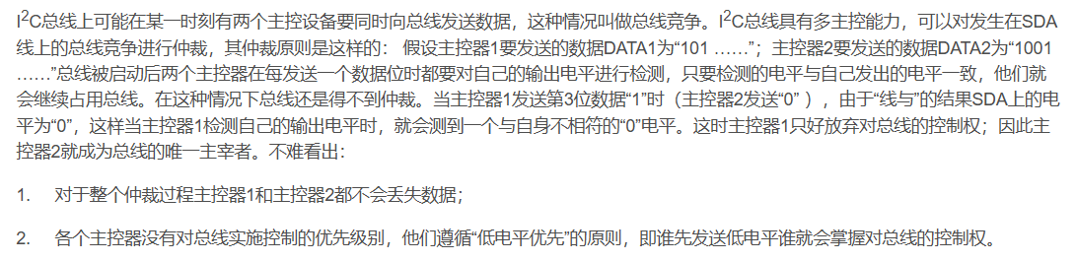

## Iic和spi

Iic是时钟高电平稳定时读写，spi是时钟上升/下降沿读取；

Iic读数据时，有个附加操作，需要先发送写再发送读；spi则直接发送读和寄存器地址就行